РЕСПУБЛИКА ДАГЕСТАН
МУНИЦИПАЛЬНАЯ БЮДЖЕТНАЯ ОРГАНИЗАЦИЯ
ДОПОЛНИТЕЛЬНОГО ОБРАЗОВАНИЯ
«ДОМ ДЕТСКОГО ТВОРЧЕСТВА г. КАСПИЙСК»

368300 г. Каспийск, ул. Мира 7 тел. 8(246) 5-20-68. e-mail ddt.kasp@mail.ru_

№ 12 « 01» февраля 2018г

ПРИКАЗ
«Об организации антикоррупционной
деятельности в МБО ДО «ДДТ г. Каспийск »

Руководствуясь Федеральным законом от 25.12.2008 № 273-ФЗ «О противодействии коррупции» и Распоряжением Администрации городского округа «город Каспийск» «О принятии мер по предупреждению коррупции»№223-р от 03.07.2014г

П Р И К А З Ы В А Ю:
- Назначить ответственным лицом, наделенным функциями по предупреждению коррупционных действий в МБО ДО «ДДТ г. Каспийск» Рамазанову А.А., председателя профсоюзного комитета МБО ДО «ДДТ г. Каспийск»
- Создать комиссию по проведению мероприятий по предупреждению коррупционных правонарушений в следующем составе:
- Рамазанова А.А.– председатель комиссии;
- Магомедмирзоева И.М. - член комиссии;
- Мусанабиева О.А. - член комиссии.
- Способствовать организации работы и добросовестному исполнению обязанностей ответственного лица и комиссии по предупреждению коррупционных правонарушений
- Разработать и ввести в действие план антикоррупционной деятельности МБО ДО «ДДТ г. Каспийск» на 2018 год.
- Подготовить в рамках своей компетенции локальные правовые акты о противодействии коррупции.
- Контроль за исполнением приказа оставляю за собой.
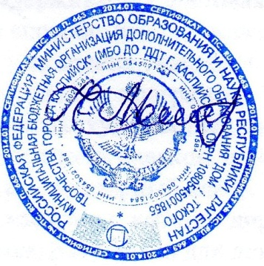

Директор МБО ДО «ДДТ г. Каспийск» Г.М.Селимханова

